Nama: Bintang Abelian Mahardika

1. Deskripsi Masalah

Membuat sebuah inference yang **mampu menghasilkan peringatan** apabila terdapat lebih dari N orang di dalam frame. Inference tersebut harus **mampu mendapatkan input file** berupa gambar atau video dan juga **menghasilkan peringatan.**

1. Solusi yang Diusulkan

Kamera adalah alat yang digunakan untuk menangkap gambar dan video, berfungsi sebagai perangkat utama dalam berbagai bidang, termasuk fotografi, videografi, dan analisis visual. Keberagaman fungsi kamera memungkinkan pengguna untuk meletakkannya di berbagai posisi, disesuaikan dengan kebutuhan spesifik. Peletakan kamera dapat diklasifikasikan menjadi beberapa jenis, seperti close-up, medium shot, dan wide shot, masing-masing memberikan perspektif yang berbeda terhadap objek yang diambil.

Perbedaan jenis peletakan kamera berpengaruh signifikan terhadap karakteristik objek yang difoto. Misalnya, close-up akan menampilkan detail yang mendalam, sedangkan wide shot memberikan konteks yang lebih luas terhadap lingkungan sekitar objek. Variasi dalam karakteristik ini menciptakan tantangan tersendiri dalam proses inferensi machine learning, di mana sistem perlu menyesuaikan diri dengan data visual yang beragam. Untuk mencapai akurasi yang tinggi, diperlukan dataset yang lebih besar dan kapasitas komputasi yang memadai.

Untuk mengatasi tantangan tersebut, diperlukan sebuah program yang dapat mendukung variasi karakteristik objek yang diambil. **Program ini dirancang untuk membuat kelas yang mampu memilih model machine learning yang sesuai dengan kebutuhan pengguna.** Dengan demikian, model yang dihasilkan akan dapat menghitung jumlah objek dalam frame dengan lebih akurat, meningkatkan efektivitas analisis yang dilakukan oleh sistem berbasis machine learning.

1. Pendekatan Arsitektur Tingkat Tinggi

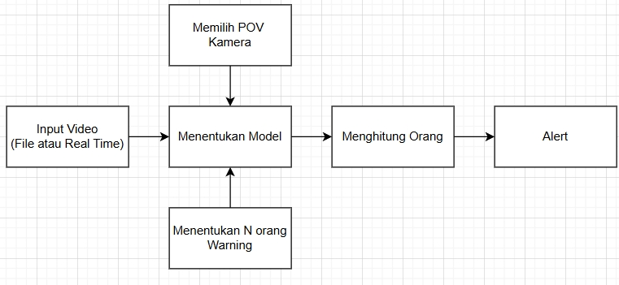

Untuk memastikan modul atau kelas dapat menentukan model yang sesuai, pengguna diharuskan menginput sudut pandang (POV) kamera. Selanjutnya, pengguna dapat memilih file yang diinginkan untuk menghitung jumlah orang dalam gambar dan menginput nilai N, yang merupakan jumlah orang yang diharapkan. Apabila alamat file tidak diberikan, modul atau program akan secara otomatis mengaktifkan kamera untuk melakukan perhitungan secara langsung. Setelah program menyelesaikan proses perhitungan, nilai yang diperoleh akan dibandingkan dengan nilai N yang diinput oleh pengguna. Jika jumlah orang yang terdeteksi dalam frame melebihi nilai N tersebut, maka akan muncul pemberitahuan (alert) kepada pengguna.